|  |
| --- |
| 文档摘要：配置指南 |
| 文档编号：8890-ADD-098 |

安全组件（SecurityEAI）

配置手册

版本：V0.1

2012年11月

文档变更纪录

|  |  |  |  |
| --- | --- | --- | --- |
| 版本编号 | 版本时间 | 更新说明 | 作者 |
| V1.0 | 2012-11-20 | 新建 | 许宏 |
|  |  |  |  |
|  |  |  |  |

目录

文档变更纪录 2

目录 3

1 概述 4

1.1 认证原理 4

2 目标 5

3 配置 6

3.1 环境配置 6

3.1.1 配置文件结构讲解 6

3.1.2 配置TAM目录地址 7

3.1.3 配置webseal eai 的URL 8

3.2 定制认证界面 8

3.2.1 主题目录结构讲解 8

3.2.2 页面结构讲解 9

3.2.3 修改示例 10

4 其他 11

# 概述

## 认证原理

**EAI组件实现：**

1. 普通保护资源请求认证；
2. Webseal 认证请求；

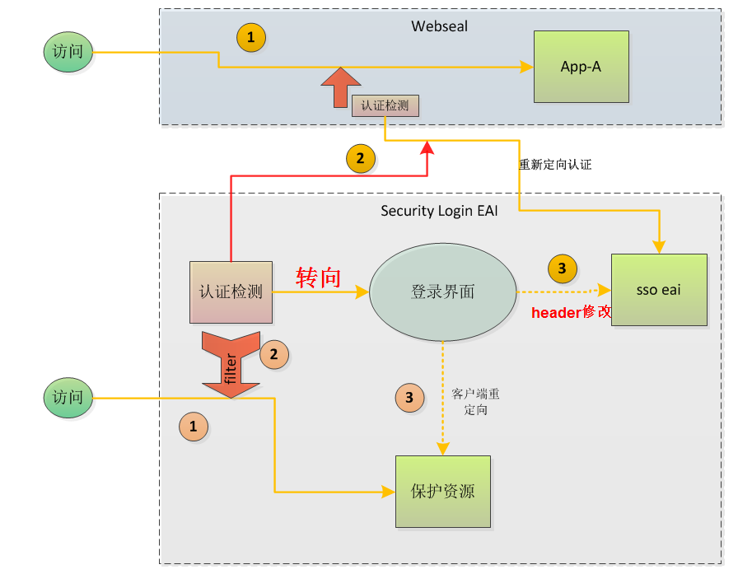

EAI组件通过servlet过滤器识别请求会话中的认证标志，对未认证的请求进行拦截转向到认证界面，用户提交认证并通过后，判断认证资源是否为webseal请求eai，如是则填充webseal所需要的http header头部信息。

# 目标

1. 实现webseal eai认证请求
2. 实现认证环节过程可配置化(tam口令、多次失败锁定、密码到期提醒…)
3. 实现应用认证模块功能独立，可多方重用

# 配置

## 环境配置

### 配置文件结构讲解

**配置文件分为：**

1. 常量配置区 conf

实现主要的环境ip和其他性能参数的配置，

主要修改文件为：**config-default.xml**

1. 认证流程配置区 spring

定制JAAS的认证流程xml，

主要修改文件为： **spring-beans-jaas-ldap.xml**

1. 国际化语言标签定制区 lang

实现界面显示元素标签的文字定义

主要修改文件为：**messages_zh_CN.properties unicode编码**

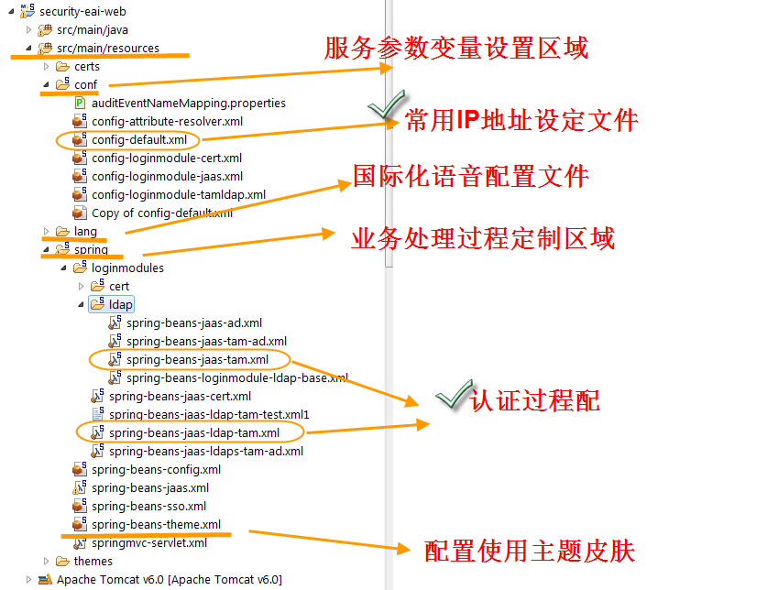

### 配置TAM目录等地址

* 修改配置文件：

**/security-eai-web/src/main/resources/conf/config-default.xml**

修改节点：

|  |  |  |
| --- | --- | --- |
| 属性名 | 属性值 | 备注 |
| **TAM LDAP属性** |  |  |
| idp.tam.ldap.url | ldap://10.5.86.161:389 |  |
| idp.tam.ldap.user.baseDn | cn=users,dc=SINOPEC,DC=COM |  |
| idp.tam.ldap.userDn | cn=root |  |
| idp.tam.ldap.password | Pass1234 |  |
| **主题** |  |  |
| idp.themes | default | 主题名称 |
| **TIM LDAP属性** |  |  |
| idp.tim.ldap.url | ldap://10.5.86.161:489 |  |
| idp.tim.ldap.userDn | cn=root |  |
| idp.tim.ldap.password | Pass1234 |  |
| **TIM API属性** |  |  |
| idp.tim.api.soapEndpoint | http://10.5.86.161:9080/ITIMWebServices |  |
| itim.manager.principal | itim manager |  |
| itim.manager.credentials | Pass1234 |  |
|  |  |  |
|  |  |  |

### 配置webseal eai 的URL

* 修改配置文件：

**/security-eai-web/src/main/webapp/WEB-INF/web.xml**

**配置认证过滤器：**

<filter-mapping>

<filter-name>AccessEnforcer</filter-name>

<url-pattern>/main.html</url-pattern>

<url-pattern>/sso/eai</url-pattern>

</filter-mapping>

/sso/eai 为 webseal eai 配置url

**配置集中认证的webseal sso URL：**

<servlet-name>AuthenticationEngine</servlet-name>

<init-param>

<description>webseal sso auth url</description>

<param-name>ssoEAIPage</param-name>

<param-value>/sso/eai</param-value>

</init-param>

/sso/eai 同上过滤器的值（/sso/eai）一致

## 定制认证界面

### 主题目录结构讲解

**主题文件分为：**

1. 页面框架定义区

主要用于程序中请求的映射关系定义和页面结构动态配置结构的映射关系定义。

对应目录： webapp\WEB-INF\views

主要的映射文件为：webapp\WEB-INF\views\page-mapping.xml

1. 主题自定义区

客户自定义发布的界面风格和样式。默认的样式名称为**default**。

自定义主要的修改文件：**webapp\themes\default\jsp\tamlogin.jsp**

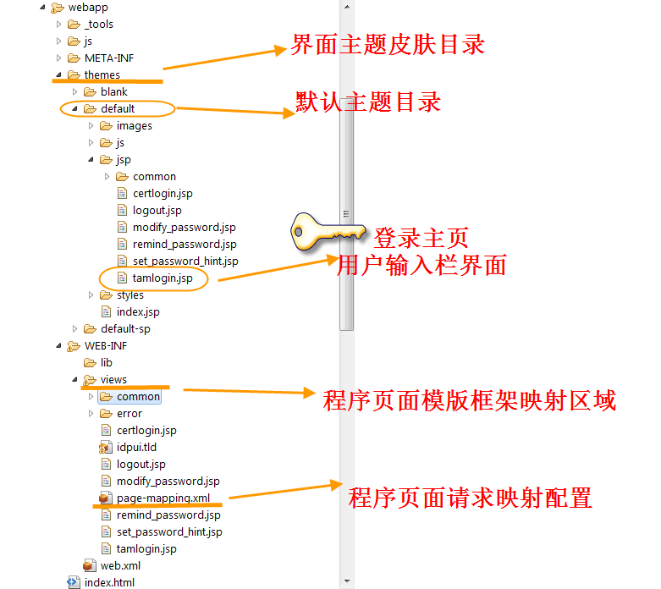

### 页面结构讲解

**登录页面结构分为6个区域（webapp/themes/default/jsp/common）：**

1. 整体框架定义区（base_template.jsp，定义全局的页面结构）
2. 头部标题栏（login_banner.jsp, 显示标题和头信息）
3. 认证类型区域（login_authtype.jsp, 显示认证类型及选择），如不需，请置空文件
4. 用户信息区域（login_user_info.jsp, 用户认证后的基本信息展示），如不需，请置空文件
5. 用户主操作区域（tamlogin.jsp等， 用户输入信息的主要操作区域）
6. 底部栏（login_footer.jsp， 页面底部信息定义）

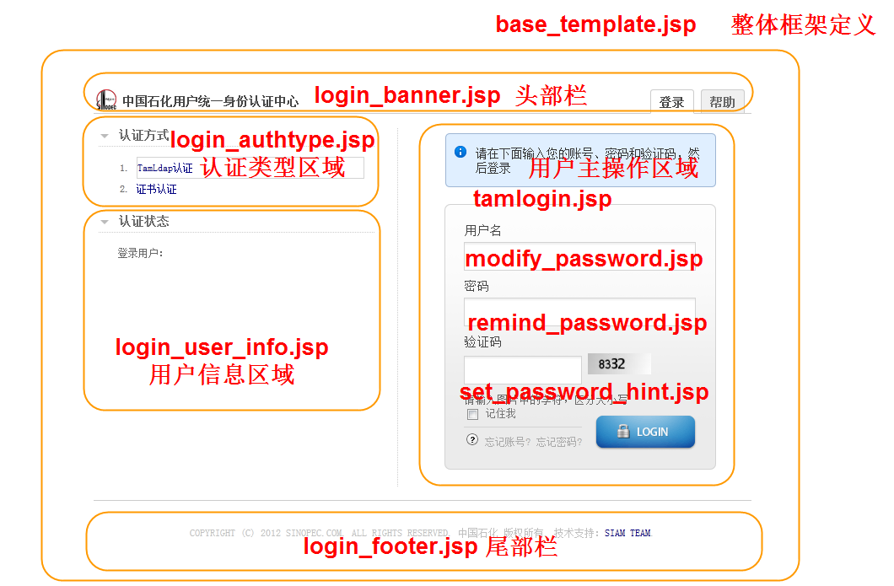

### 修改示例

# 其他